Фаховий коледж ракетно-космічного машинобудування

Дніпровського національного університету імені Олеся Гончара

ЗВІТ

з лабораторних робіт

з дисципліни «Технології (Програмування)»

Спеціальність 123 Комп’ютерна інженерія

Група КС-21-1

Виконав А.С. Василенко

Перевірив М.М. Гапоненко

2022-2023

ЗМІСТ

Лабораторна робота № 14

ЛАБОРАТОРНА РОБОТА № 14

Мета: Придбати практичні навички визначення та виклику функцій з передачею параметрів за посиланням, використання масивів в якості параметрів функцій.

Хід роботи

1 Постановка задачі.

Загальна постановка завдання:

* організувати меню для вибору користувачем варіанту виконання вказаних вище функцій. Забезпечити повернення в меню програми після виконання чергового пункту меню. Вихід із програми здійснювати по відповідному пункту меню: «Вихід з програми»;
* при обробці масиву враховувати, що шукані елементи можуть бути відсутні. В цьому випадку вивести користувачеві відповідне повідомлення;
* введення та виведення вхідних та вихідних даних повинно містити необхідні для користувача повідомлення.

|  |  |
| --- | --- |
| 3 | У одномірному масиві, який складається з n цілих елементів, обчислити:  а) суму елементів масиву, розташованих між першим та останнім нульовими елементами;  б) перетворити масив таким чином, щоб спочатку розташовувались усі додатні елементи, а потім – усі від’ємні (елементи, які дорівнюють 0, рахувати додатними). |

2 Блок-схема алгоритму рішення задачі.

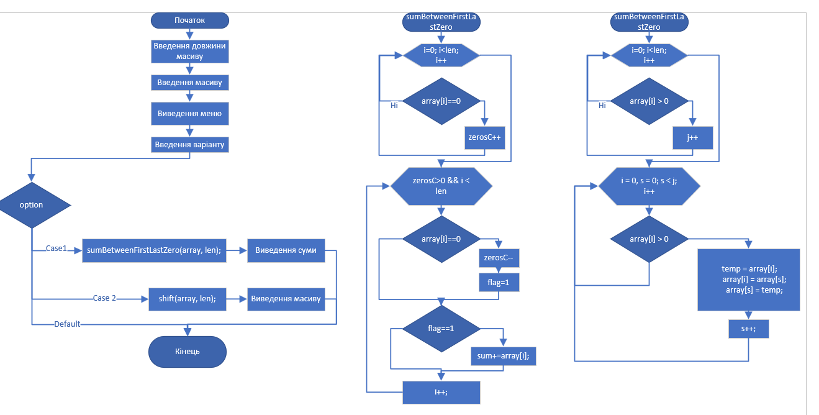

3 Текст програми мовою програмування С++.

#include <iostream> // для вводу та виводу

#include <Windows.h> // для кодування

using namespace std;

// б) перетворити масив таким чином,

// щоб спочатку розташовувались усі до-датні елементи,

// а потім – усі від’ємні (елементи, які дорівнюють 0, рахувати додатними).

void shift (int *array*[], int *len*)

{

  int j = 0, temp;

  // Рахуємо скільки в масиві є від'ємних елементів

  for (int i = 0; i < len; i++) {

    if (array[i] > 0) {

      j++;

    }

  }

  // Йдемо по масиву поки не перемістимо всі від'ємні елементи

  for (int i = 0, s = 0; s < j; i++) {

    if (array[i] > 0 ) {

      // заміна двох елементів масиву місцями

      temp = array[i];

      array[i] = array[s];

      array[s] = temp;

      s++;

    }

  }

}

/* суму елементів масиву, розташованих між першим та останнім нульови-ми елементами;*/

int sumBetweenFirstLastZero (int *array*[], int *len*) {

  int zerosC = 0;

  int sum=0, flag=0;

  // рахуємо скільки у масиві нульових елементів

  for (int i=0; i<len; i++) {

    if (array[i]==0) zerosC++;

  }

  int i = 0;

  // йдемо масивом поки не закінчаться нульові елементі

  while (zerosC>0 && i < len) {

    if (array[i]==0) {

      flag=1; zerosC--;

    }

    if (flag==1)

      sum+=array[i];

    i++;

  }

  return sum;

}

int main() {

  SetConsoleOutputCP(65001); // Встановлення кодування

  SetConsoleCP(65001); // Встановлення кодування

  int len; // Довжина масиву

  int sum = 0;

  int option; // Змінна варіанту меню

  cout << "Введіть довжину масиву: ";

  cin >> len;

  int array[len]; // Створення масиву введеної довжини

  // Введеня елементів масиву

  for (int i = 0; i < len; i++) {

    cout << "Введіть елемент масиву: ";

    cin >> array[i];

  }

  cout << "\n  1. Порахувати суму до між першим та останнім нулем масиву\n  2. Перемістити всі від'ємні елементи масиву праворуч\n 3.  Завершити виконання програми";

  cin >> option;

  switch (option) {

    case 1:

      // Підрахунок суми елементів масиву між першим та останнім нулем

      sum = sumBetweenFirstLastZero(array, len);

      cout << "Сумма елементів між першим та останнім нулем: " << sum << endl;

      break;

    case 2:

      // Переміщення від'ємних елементів ліворуч (а парних праворуч)

      shift(array, len);

      // Виведення елементів масиву

      for (int i = 0; i < len; i++) {

        cout << array[i] << " ";

      }

      break;

    default:

      cout << "Виконання програми завершено";

      break;

  }

  return 0;

}

4 Копія вікна виконання програми

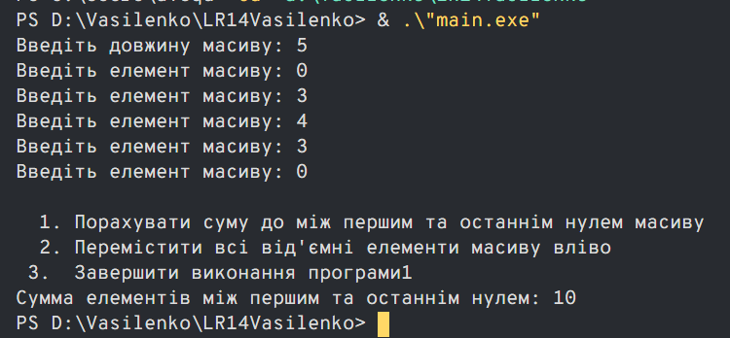

Рисунок 1 Введення масиву та підрахунок суми між першим та останнім нулем

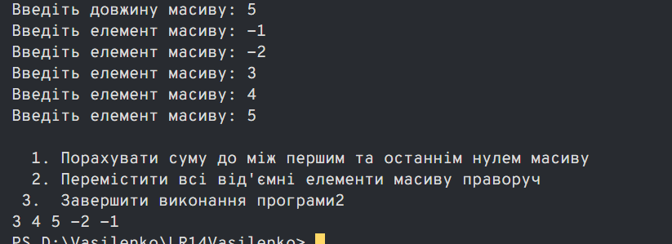

Рисунок 2 завдання б перетворити масив таким чином, щоб спочатку розташовувались усі додатні елементи, а потім – усі від’ємні

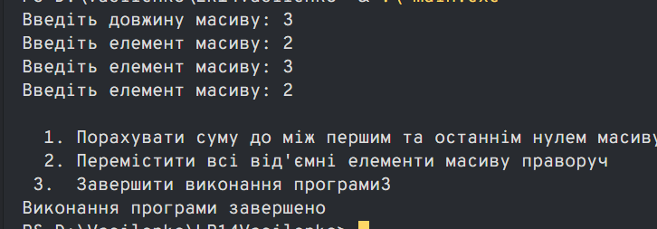Рисунок 3 Завершення виконання програми

5 Висновок

В результаті виконання лабораторної роботи опрацьовано теоретичний матеріал за темами:

* Передача масивів як параметрів функції